信息公开

用人单位信息
名称 | 万宁水业公司
地址 | 万宁市加神路商业区1号
联系人 | 吴少华

项目组成员
 | 专业技术人员名单 | 时间 | 用人单位陪同人
现场调查 | 王建强 | 2021.4.9 | 吴少华
现场采样 | 王建强、万佳佳、陈飞佐 | 2021.4.9 | 吴少华
现场检测 | 王建强、万佳佳、陈飞佐 | 2021.4.9 | 吴少华

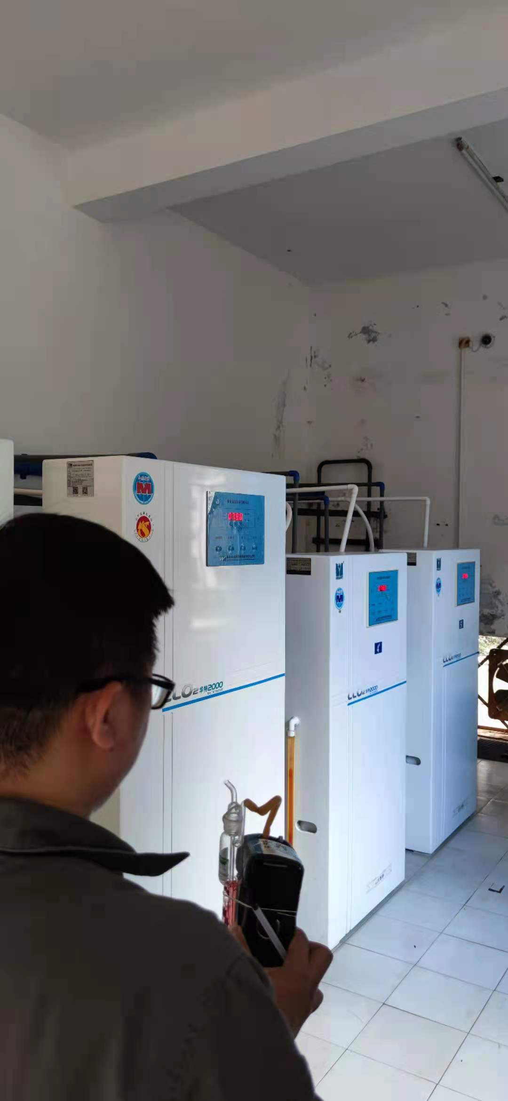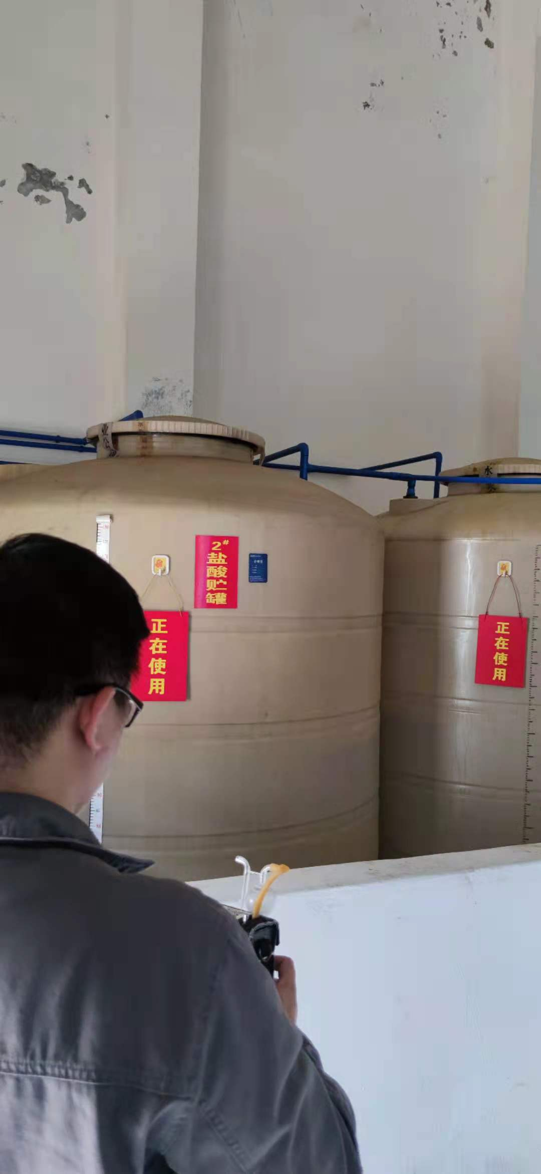

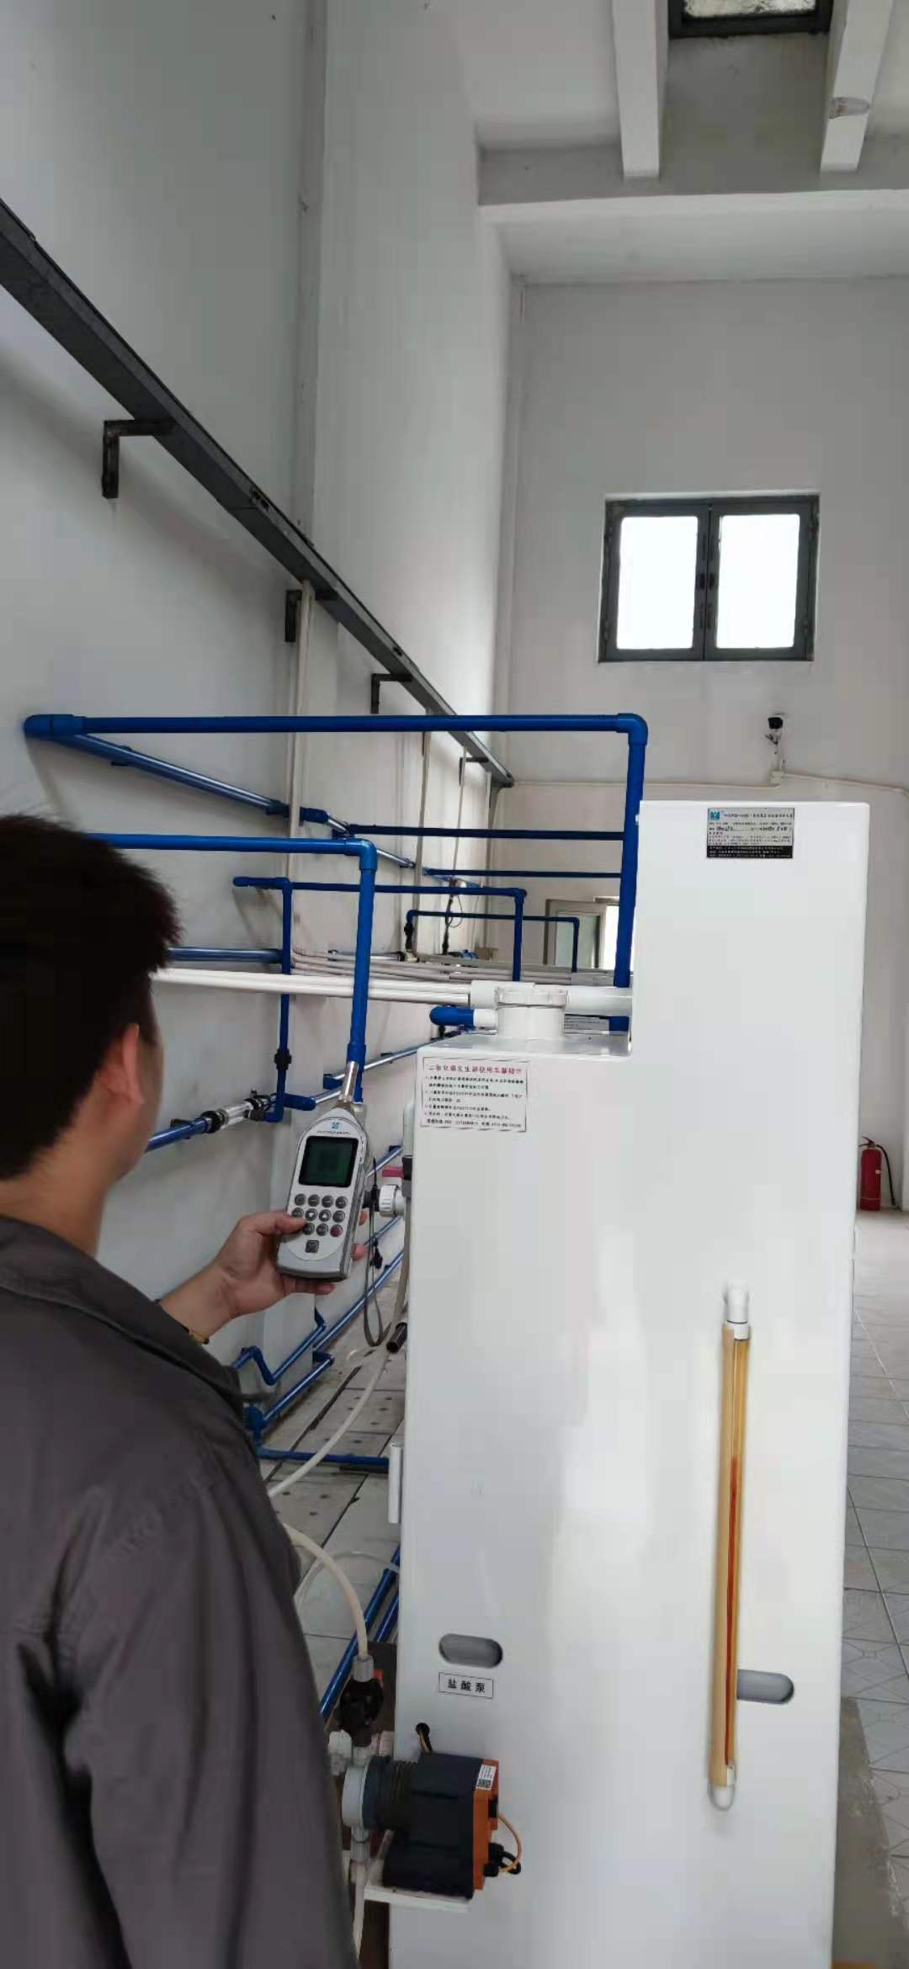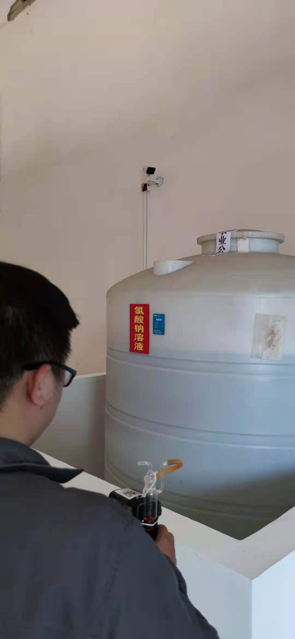

现场调查：王建强

现场采样/检测：王建强、万佳佳、陈飞佐

备注：现场采样/检测照片需要有采样点位、设备的图像内容；现场调查需要有用人单位陪同人的图像内容。

